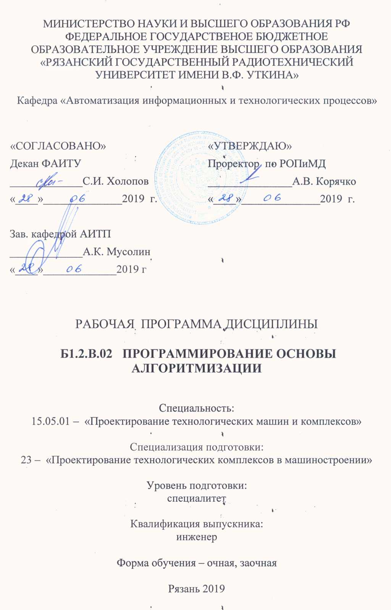

- Цели и задачи дисциплины.
Целью дисциплины является освоение студентами принципов составления алгоритмов для решения различных прикладных задач и изучение алгоритмического языка.
Для достижения этих целей в рамках курса изучаются: правила построения алгоритмов и основы процедурного алгоритмического языка Паскаль.
.
- Место дисциплины в структуре ООП
Дисциплина «Программирование и основы алгоритмизации» относится к вариативной части профессионального цикла дисциплин рабочего учебного плана по направлению подготовки 15.05.01 «Проектирование технологических машин и комплексов», Специализация №11 «Проектирование механообрабатывающих и инструментальных комплексов в машиностроении». Данная дисциплина основывается на следующих дисциплинах учебного плана: История специальности, Информационные технологии.
Требованиями к входным знаниям, умениям и готовности обучающегося, необходимыми при освоении данной дисциплины и приобретенными в результате освоения предшествующих дисциплин, являются:
- знание основ компьютерной грамотности;
- знание и умение работать в среде Borland Pascal.

Требования к входным знаниям совпадают с требованиями к освоению предшествующих базовых дисциплин.

- Требования к уровню освоения содержания дисциплины.
Процесс изучения дисциплины «Программирование и основы алгоритмизации» направлен на формирование у обучающегося следующих компетенций:
    - общекультурные:
- способность к абстрактному мышлению, анализу, синтезу (ОК-1);
- готовность к саморазвитию, самореализации, использованию творческого потенциала (ОК-3);
    - общепрофессиональные:
- владение основными методами, способами и средствами получения, хранения, переработки информации, навыками работы с компьютером как средством управления информацией (ОПК-2);
- способность решать стандартные задачи профессиональной деятельности на основе информационной и библиографической культуры с применением информационно-коммуникационных технологий и с учетом основных требований информационной безопасности (ОПК-3);
    - профессиональные:
научно-исследовательская деятельность
- способность обеспечивать моделирование машин, электроприводов, гидроприводов, средств гидропневмоавтоматики, систем, различных комплексов, процессов, оборудования и технических объектов и технологических процессов с использованием стандартных пакетов и средств автоматизированного проектирования, проводить эксперименты по заданным методикам с обработкой и анализом результатов (ПК-12);

В результате изучения дисциплины студент должен:
Знать: основные виды алгоритмов и возможности их реализации на языке программирования.
Уметь составлять программы на языке Паскаль на основе принципов структурного программирования.
Владеть методикой составления алгоритмов и программ для решения конкретных задач.

- Общая трудоемкость дисциплины (144) часов, 4 зачетных единицы.

Вид учебной работы | Всего часов | Семестры
Общая трудоемкость дисциплины | 144 | 2, 3
Аудиторные занятия | 54 | 2, 3
Лекции | 27 | 2, 3
Упражнения поточные (УП) | 9 | 2, 3
Практические упражнения (ПУ) | 18 | 2, 3
Самостоятельная работа (всего) | 90 | 2, 3
Консультации в семестре | 7 | 2, 3
Самостоятельные занятия | 43 | 2, 3
Экзамены и консультации | 40
Вид итогового контроля | Зачет  Экзамен | 2  3

- Структура и содержание дисциплины
5.1. Тематический план, виды учебной работы, формы контроля

№  п/п | Раздел  дисциплины | Сем. | Нед.  сем. | Виды учебной работы и трудоемкость в часах |  |  |  | Формы текущего контроля успеваемости.  Форма промежуточной аттестации
 |  |  |  | Лк | ПУ | УП | Самост.  работа
1 | Понятие алгоритма и программы. Структура хранения данных в компьютере. | 2 | 1-4 | 2 | - | - | 2 | Контрольные вопросы
2 | Алфавит языка, понятие переменной. Типы данных. Структура программы. Операторы и арифметические выражения. Линейные алгоритмы. | 2 | 5-12 | 4 | 2 | 2 | 8 | Контрольные вопросы
3 | Операторы управления ходом вычислений. Разветвляющиеся алгоритмы. | 2 | 13-16 | 2 | 2 | - | 6 | Контрольные вопросы
4 | Циклы в Паскале. | 2 | 17-18 | 1 | 2 | 2 | 10 | Контрольные вопросы
5 | Массивы и записи. Применение массивов для решения различных задач техники. | 3 | 1-6 | 6 | 2 | 2 | 8 | Контрольные вопросы
6 | Работа с текстовыми данными. | 3 | 7-8 | 2 | 2 | - | 2 | Контрольные вопросы
7 | Процедуры и функции. | 3 | 9-10 | 2 | 2 | 2 | 2 | Контрольные вопросы
8 | Файлы, особенности использования различных типов файлов для решения конкретных задач | 3 | 11-12 | 2 | 2 | - | 2 | Контрольные вопросы
9 | Алгоритмы поиска и сортировки. | 3 | 13-14 | 2 | 2 | 1 | 2 | Контрольные вопросы
10 | Моделирование различных структур данных средствами языка Паскаль | 3 | 15-18 | 4 | 2 | - | 1 | Контрольные вопросы
 | Всего: |  |  | 27 | 18 | 9 | 43

5.2.Содержание разделов дисциплины.
1. Понятие алгоритма и программы. Структура хранения данных в компьютере.
Способы описания алгоритмов. Блок-схемы алгоритмов. Представление данных в компьютере.

2. Алфавит языка, понятие переменной. Типы данных. Структура программы. Операторы и арифметические выражения. Линейные алгоритмы.
Алфавит языка. Переменные и константы. Хранение данных различных типов. Структура простейшей программы на Паскале. Основные операторы для вычисления арифметических выражений. Стандартные функции.

3. Операторы управления ходом вычислений. Разветвляющиеся алгоритмы.
Оператор проверки условий IF. Использование логических операций. Программирование задач с разветвлениями. Оператор CASE.

4. Циклы в Паскале.
Назначение циклов. Операторы цикла WHILE и REPEAT…UNTIL. Циклы FOR со счетчиком.

5. Массивы и записи. Применение массивов для решения различных задач техники.
Объявление массивов. Способы хранения массивов в памяти ЭВМ, ввод и вывод массивов. Основные приемы работы с массивами.
6. Работа с текстовыми данными.
Представление текстовых данных в компьютере. Использование текста в различных задачах. Стандартные функции для текстовых данных.

7. Процедуры и функции.
Назначение процедур и функций. Правила использования параметров процедур и функций.

8. Файлы, особенности использования различных типов файлов для решения конкретных задач.
Типы файлов. Особенности работы с текстовыми и типизированными файлами.

9. Алгоритмы поиска и сортировки.
Поиск в информационных массивах. Ускоренные методы поиска для отсортированных массивов (двоичный и блочный). Сортировка массивов различными методами. Сравнение методов сортировки.

10. Моделирование различных структур данных средствами языка Паскаль.
Понятие стека и очереди. Использование массивов и записей для представления стеков и очередей.

6. Практические занятия
Тематика 27 часов практических занятий связана с практическим применением теоретического материала разделов 1-10.
- Индивидуальная и самостоятельная работа
Самостоятельная работа включает в себя изучение теоретического материала для подготовки к практическим занятиям, выполнению и сдаче лабораторных работ.
- Образовательные технологии
Изучение дисциплины предусматривает применение форм модульного обучения. Принятая технология основана на разделении изучаемого материала на отдельные, логически связанные модули, и базируется на интерактивной работе в аудитории (лекции, практические занятия).
- Контроль знаний студентов
Форма текущего и промежуточного контроля проводится в виде контрольных опросов по темам лекций и практических занятий.
Форма итогового контроля по дисциплине – зачет и экзамен.

- Учебно-методическое обеспечение дисциплины.

11.1.Рекомендуемая литература.
1. Фаронов В.В. Турбо Паскаль 7.0. Начальный курс. Учебное пособие. -М. : Издательство «ОМД Групп», 2003. -616 с.
2. Фаронов В.В. Turbo Pascal 7.0. Учебный курс. - КноРус, 2012. - 368 с.
3. Немнюгин С.А. Turbo Pascal. Учебник. - Питер, 2000. - 496 с.

11.2. Специальные средства обеспечения освоения дисциплины.
Среда программирования Borland Pascal.
12. Материально-техническое обеспечение дисциплины.
Аудитория 117а с компьютером и проектором, вычислительный центр (ауд. 117), оснащенный 20-ю комплектами IBM PC Pentium.
13. Методические рекомендации по организации изучения дисциплины
Некоторые разделы программы могут изучаться студентами самостоятельно, но под контролем преподавателя. В основном это описательный материал по стандартам на разработку автоматизированных систем.

Программа составлена в соответствии с ФГОС высшего образования по направлению 15.05.01 «Проектирование технологических машин и комплексов», Специализация №11 «Проектирование механообрабатывающих и инструментальных комплексов в машиностроении».

Программу составил _________________Е.М. Кузьмина
Ст. преп. каф. АИТП

Программа рассмотрена и одобрена на заседании кафедры ________________ протокол №__

Зав. кафедрой АИТП ________________А.К. Мусолин

